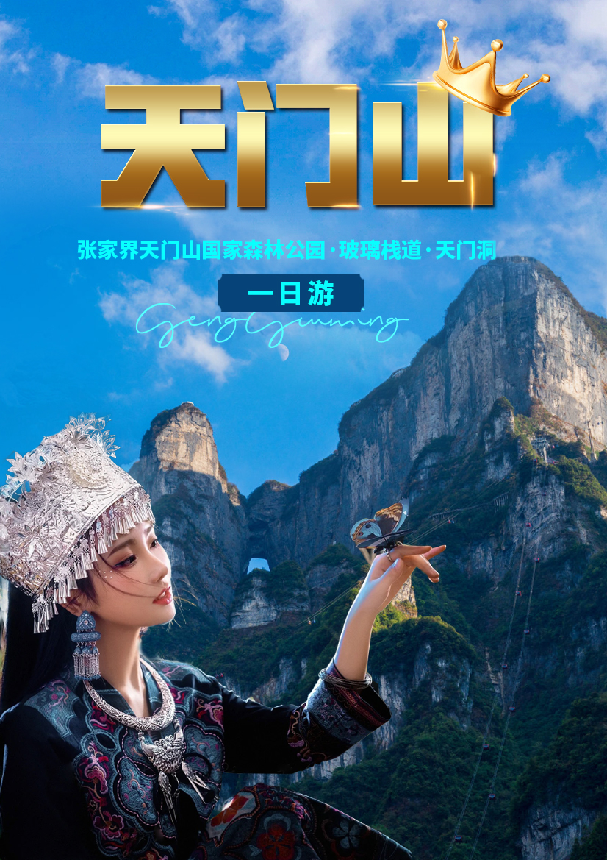
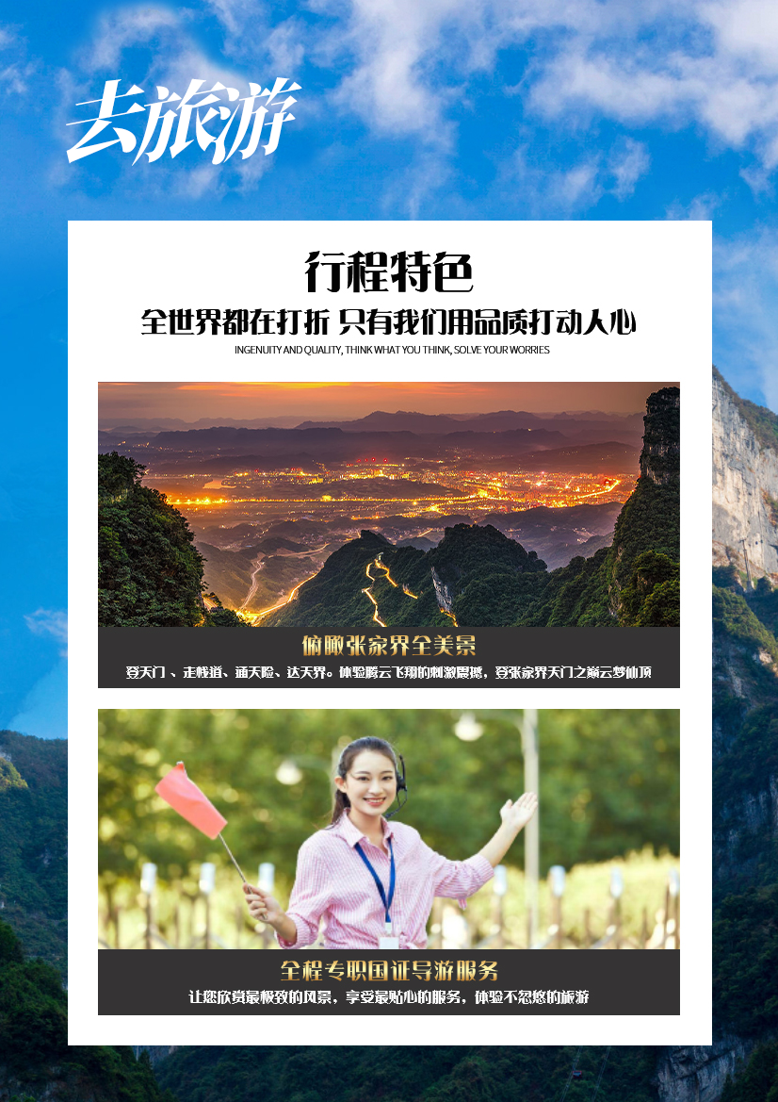
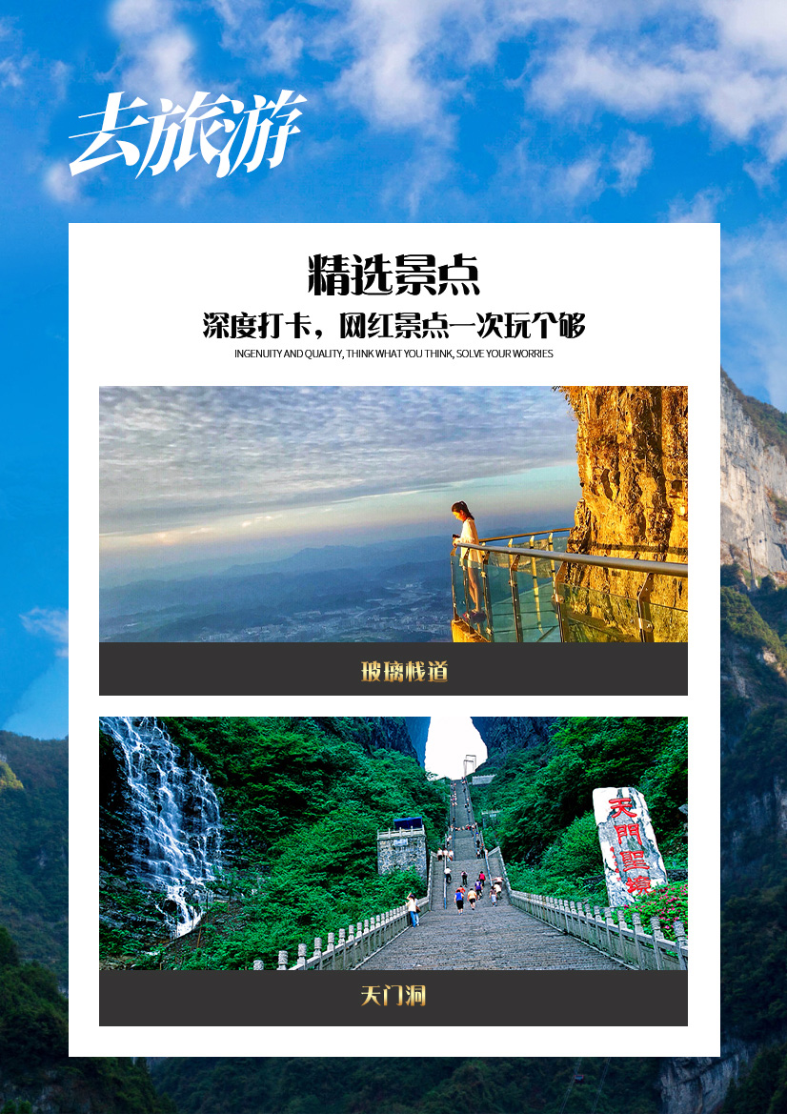
张家界天门山国家森林公园·玻璃栈道·天门洞纯玩一日游(标准版)
行程特色：
登天门 、走栈道、通天险、达天界。体验腾云飞翔的刺激震撼，登张家界天门之巅云梦仙顶，俯瞰张家界全美景。
全程专职国证导游服务，让您欣赏最极致的风景，享受最贴心的服务，体验不忽悠的旅游。
简要行程安排：
天 数 | 行程安排/以实际确认为准！！！ | 交通 | 早餐 | 中餐 | 晚餐 | 住宿酒店区域
第一天 | 张家界市区酒店接.天门山纯玩一日游 | 汽车 | × | × | × | 无

详细行程如下：

第一天：张家界·天门山·玻璃栈道 含：全天不含餐 结束行程
上午：7:30左右出发（以导游通知为准），市区各酒店接（约10分钟车程）在天门山索道站对面集合，游览被誉为世界最美的空中花园和天界仙境的张家界第二个国家森林公园—【天门山国家森林公园】（乘世界最长索道，全长7.5公里单程30分钟），体验腾云飞翔的刺激震撼；到凌霄台俯瞰张家界市区胜景，领略山水长卷的磅礴气势；体验中国首个玻璃栈道，感受心跳加速的快感；走鬼谷栈道，在峭壁云端纵情尖叫全面挑战你的“敢”觉；走网红悬空栈道，坐拥360度环绕看山超棒视觉，尽情享受云海的呼吸；远观第一公路奇观“99弯通天大道”的奇绝，沿途欣赏金龟驮元宝，将军峰，箭杆锋等奇绝景观；乘世界最长最难修的自动穿山扶梯（两段扶梯+鞋套自费32*2+5元/人）观世界最高天然穿山溶洞“天门洞”，体验自然造化的神奇和震撼冲击。天门山有着独特的喀斯特地貌，形成唯美的空中原始花园，有着诸多自然奇观和人工奇迹，被誉为美丽张家界的新传奇。 下午15：30左右索道公司下站散团，结束愉快旅程！
天门山游览注意事项：
1、游览：如遇暴雨等不可抗力因素，景区玻璃栈道封闭，无法正常游览旅行社免责；
2、线路：天门山游览线路分为双索道B、C三条线路最终以系统预约为准；
3、门票预约：天门山需提前实名制支付预约订票，一旦预约，如取消票损30-65/人不等；
4、备注：旺季小孩超高，需提前告知身高或者（提供优惠有效证件），不然预约不到天门山门票和玻璃桥门票客人自行承担（当天进不了景区，旅行社也爱莫能助）
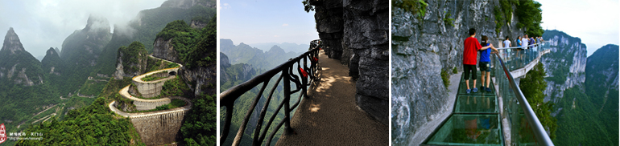
——以上行程时间安排可能会因航班、天气、路况等不可抗力因素——
——在不影响行程和接待标准前提下经全体游客协商同意后，进行游览顺序调整，敬请谅解！——

【行程接待标准】

1.住宿：自理；

2.用餐：全程不含餐；

3.门票：含张家界天门山景区门票；

4.用车：散客拼团用车根据当天拼团人数安排33座以下旅游车辆；用车范围：旅游行程内地空调旅游车；

（接站用车为商务车或小型私家用车）；

5.导游：当地国证优秀导游全程服务；

【报价费用不含】
- 景区内索道：天门山自费：69元/人（两段扶梯+鞋套）
- 个人往返大交通费用及旅游期间一切个人消费；
- 自行参与的一切自愿自费项目；

【注意事项】

- 由于此产品为跟团打包价提前预定产品，故游客因个人原因（包括身体疾病）取消行程或者取消行程中的部分项目，费用不退。如游客 24 小时内取消需补车损车位费。
- 经过景区特别是人流拥挤地段、乘坐索道、观光电瓶车时，请客人注意个人安全，照顾好客人身边的老人及小孩，保管好随身财物。节假日景区游客很多，在景区口、索道处、坐环保车处均会出现排队时间很长的情况，也请客人能保持良好的心情听从导游的安排。
- 因跟团游的特殊性，中途因客人自身原因需脱团或离团的，不退任何费用。门票已按旅行社折扣优惠核算，故学生、老年、军官、残疾等证件产生优惠后以优惠门票减退。请每位客人以真实意愿填写意见单。
- 如因不可抗力（大交通、天气、自然灾害、堵车等）或者旅行社、履行辅助人已尽合理注意义务仍不能避免的事件，影响旅游行程的，只能经游客与组团社或与组团社代表商定后，并另签行程变更协议，我社导游方可按更改后行程操作,我们将尽力协助解决问题，帮助客人尽可能降低损失。合同变更后，增加的费用由旅游者承担，减少的费用退还旅游者；
- 天门山门票是一证一票制，必须提供正确有效的身份证号码，参团前请提醒客人带好身份证原件，如客人丢失身份证无法买团队票，需要补齐60元每人的门票差价；如遇大雪或结冰，景区玻璃栈道封闭无法正常游览我社不予承担责任。
- 特别重要：不要去触摸山上的野生动物，以免发生伤害事件。早晚温差很大，请根据当天的天气预报随身携带厚衣服，以便随时添加。在景区内请不要随意攀爬。进入景区以后，景点与景点之间全是用景区内的免费的环保车提供服务，并非一个团一个专车，而且一个团有可能不能坐同一辆环保车前往下一下景点，景区游人众多，请一定要在导游指定的地点汇合，不能走散，更不要将随身所带物品遗失在环保车上；旺季游人众多，排队情况时有发生，敬请谅解。

